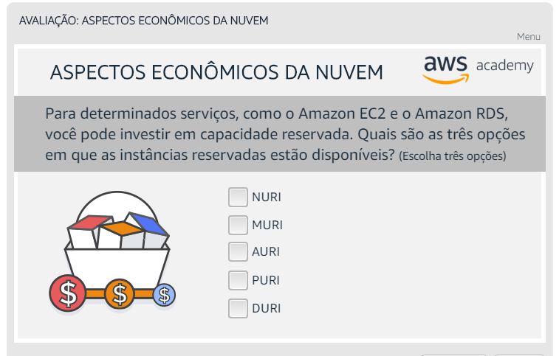

R: AURI, NURI e PURI.

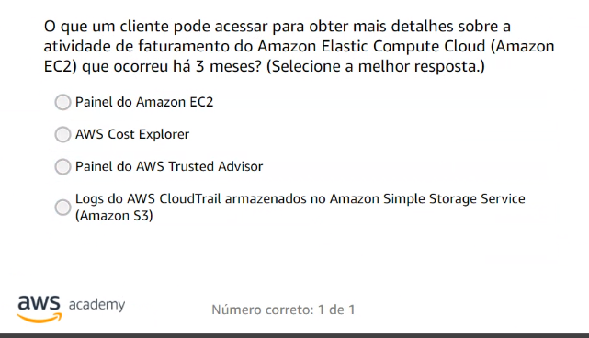

R: AWS Cost Explorer

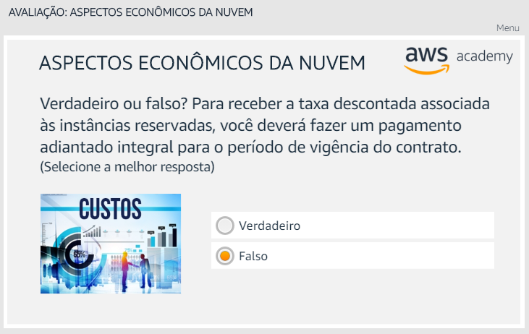

R: Falso

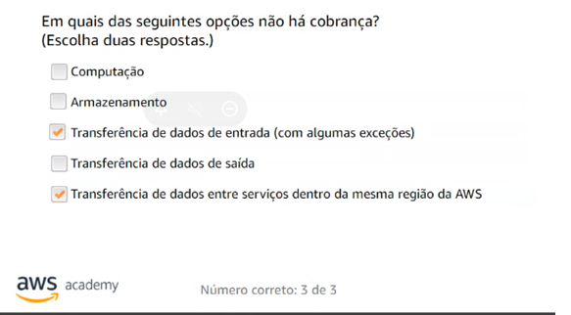

R: - Transferência de dados de entrada (com algumas exceções)

-Transferência de dados entre serviços dentro da mesma região da AWS

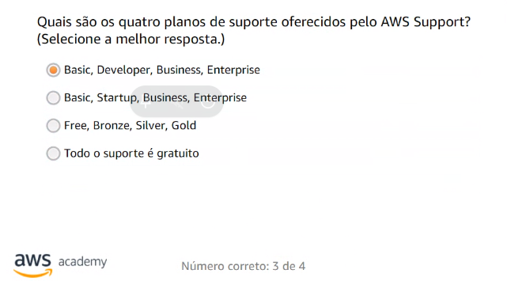

R: Basic, Developer, Business, Entrepise

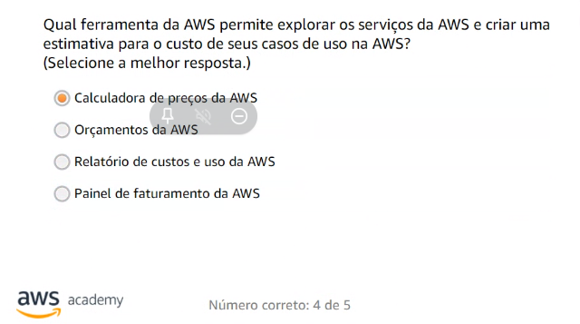

R: Calculadora de preços da AWS

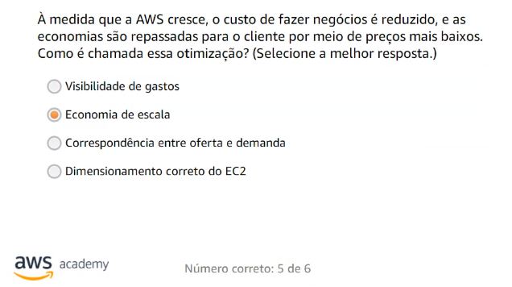

R: economia de escala

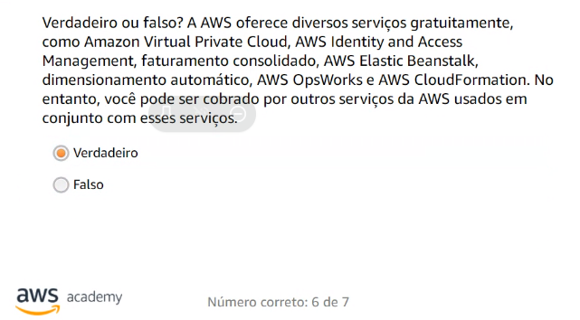

R: Verdadeiro

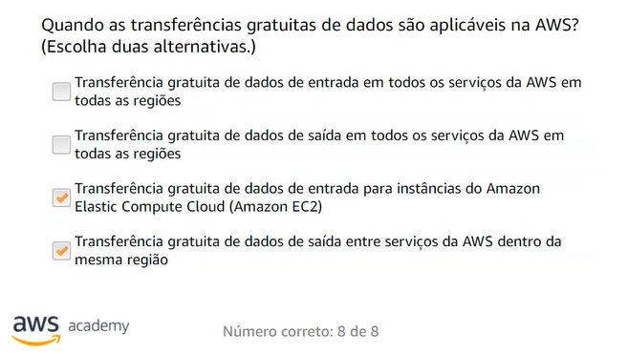

R: - Transferência gratuita de dados de entrada para instâncias do amazon elastic Compute Cloud (Amazon EC2)

* Transferência gratuita de dados de saída entre serviços da AWS dentro da mesma região

10 de 10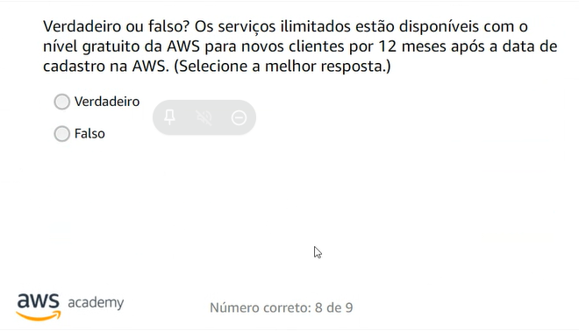

R: Falso